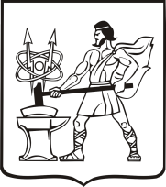

СОВЕТ ДЕПУТАТОВ ГОРОДСКОГО ОКРУГА ЭЛЕКТРОСТАЛЬ

МОСКОВСКОЙ ОБЛАСТИ

РЕШЕНИЕ

от 31.07.2019 № 379/60

О назначении кандидатур помощника депутата Совета депутатов городского округа Электросталь Московской области

В соответствии с Положением о помощнике депутата Совета депутатов городского округа Электросталь Московской области, утверждённым решением Совета депутатов городского округа Электросталь Московской области от 26.05.2011 №79/13, и протоколом заседания комиссии по регламенту и депутатской этике Совета депутатов городского округа Электросталь Московской области от 22.07.2019 № б/н «О назначении кандидатур помощника депутата Совета депутатов городского округа Электросталь Московской области», Совет депутатов городского округа Электросталь Московской области РЕШИЛ:
- Назначить помощником депутата Совета депутатов городского округа Электросталь Московской области Шапарного В.Э.:
  - Холина Никиту Денисовича.

Глава городского округа В.Я. Пекарев

Председатель Совета депутатов
городского округа В.А. Кузьмин

